

ΕΛΛΗΝΙΚΗ ΔΗΜΟΚΡΑΤΙΑ

ΥΠΟΥΡΓΕΙΟ ΥΓΕΙΑΣ ΚΑΙ ΚΟΙΝΩΝΙΚΗΣ ΑΛΛΗΛΕΓΓΥΗΣ

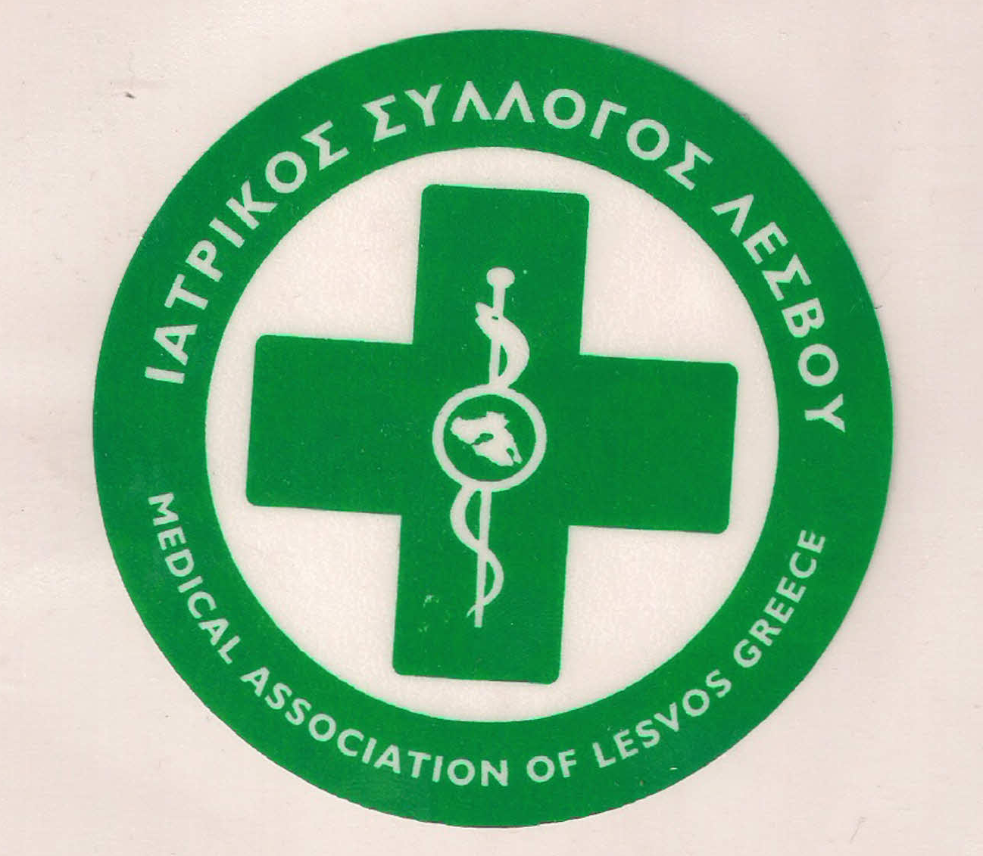

**Ι**ΑΤΡΙΚΟΣ **Σ**ΥΛΛΟΓΟΣ **Λ**ΕΣΒΟΥ (Ν.Π.Δ.Δ.)

ΚΑΒΕΤΣΟΥ 17 – 81100 – ΜΥΤΙΛΗΝΗ ΤΗΛ & FAX : 22510.28182

e.mail : [iatrikoslesvou@gmail.com](mailto:iatrikoslesvou@gmail.com)

***Μυτιλήνη, 16/03/2020***

***ΑΝΑΚΟΙΝΩΣΗ ΙΑΤΡΙΚΟΥ ΣΥΛΛΟΓΟΥ ΛΕΣΒΟΥ***

  Το τελευταίο διάστημα ο Ιατρικός Σύλλογος Λέσβου βρίσκεται σε συνεχή επαγρύπνηση και εγρήγορση μπροστά στο τεράστιο ζήτημα της περιφρούρησης των πολιτών της Λέσβου από τον κίνδυνο που προκαλεί η επιδημία του κορονοιου.

 Στις συχνές συνεδριάσεις του, συζήτησε διεξοδικά τα άμεσα μέτρα που πρέπει να πάρει η κυβέρνηση για την καλύτερη δυνατή οργάνωση των δομών υγείας και την αντιμετώπιση της επιδημίας στο νησί μας αλλά και για την ενημέρωση του λεσβιακού λαού σχετικά με τα μέτρα ατομικής και συλλογικής προστασίας που πρέπει να λαμβάνονται. Μέτρα τα οποία ακολουθούν και εξειδικεύουν τις κατευθύνσεις του ΕΟΔΥ, τις οποίες όλοι πρέπει να σεβόμαστε, και φυσικά πρώτοι απ όλους οι άνθρωποι που ασχολούνται με τη περιφρούρηση της υγείας του λαού, οι γιατροί. Οι κατευθύνσεις του ΕΟΔΥ και του Ιατρικού Συλλόγου Λέσβου και για τους γιατρούς είναι συγκεκριμένες και σαφείς.

 Στα πλαίσια αυτά πρέπει να αναδείξουμε και να χειροκροτήσουμε την τεράστια προσπάθεια που κάνουν όλοι οι γιατροί του νησιού για να ενημερώσουν και να αντιμετωπίσουν την επιδημία. Ιδιαιτέρως οι συνάδελφοι του ΕΣΥ οι οποίοι με αυταπάρνηση και αυτοθυσία βρίσκονται στην πρώτη γραμμή αυτής της μάχης διακινδυνεύοντας καθημερινά να ασθενήσουν, υπέρ νικώντας όλες τις χρονιές, τεράστιες ελλείψεις του ΕΣΥ.

Από την άλλη πλευρά είναι κατανοητό ότι στην κοινωνία που ζούμε- ιδιαίτερα στον τόπο μας- υπάρχουν τεράστια κοινωνικά και πολιτικά προβλήματα που μας επηρεάζουν και απαιτούν δράσεις. Ένα τέτοιο πρόβλημα είναι το προσφυγικό το οποίο τον τελευταίο καιρό έχει αναδειχθεί στις πρώτες γραμμές προκαλώντας ποικίλες αντιδράσεις και κινητοποιήσεις. Ταυτόχρονα σημαντικότατη πτυχή του ζητήματος αυτού στις μέρες μας είναι και η πρόληψη μετάδοσης της επιδημίας στους πρόσφυγες και μετανάστες θέμα το οποίο έχει απασχολήσει τον Ιατρικό Σύλλογο Λέσβου όπου ζήτησε   
να παρθούν άμεσα μέτρα από την κυβέρνηση ώστε να περιφρουρηθεί η υγεία αυτών των ανθρώπων και κατ επέκταση και όλου του πληθυσμού του νησιού.  
 Σαν γιατροί κατανοούμε την ευαισθησία των συναδέλφων γι αυτό το ζήτημα και τις αντιδράσεις ενάντια σε φωνές και πρακτικές μίσους και ρατσισμού.  
**Δεν μπορούμε *όμως******να κατανοήσουμε και να συμφωνήσουμε*** σαν Ιατρικός Σύλλογος Λέσβου στην απόφαση της πλειοψηφίας του ΔΣ της Ένωσης Γιατρών ΕΣΥ Λέσβου να καλέσουν σε συμμετοχή σε κινητοποιήσεις **αυτές τις** **μέρες** παρά και ενάντια στα μέτρα πρόληψης που έχουμε εξαγγείλει με βάση τις οδηγίες του ΕΟΔΥ.

 Απόφαση που πάρθηκε την στιγμή που όλος ο πληθυσμός καλείται να εκδηλώσει την μέγιστη προσοχή για να ανακόψουμε την περαιτέρω διάδοση της επιδημίας στο νησί.

**Απόφαση που δεν σεβάστηκε**, τις ιατρικές κατευθύνσεις για την αντιμετώπιση της, πράγμα αδιανόητο για υγειονομικούς.  
 Απόφαση, εντέλει, που θεωρούμε **άστοχη, λανθασμένη και καταδικαστέα** .

Καλούμε την Ένωση Γιατρών ΕΣΥ Λέσβου να αξιολογεί καλύτερα τις προτεραιότητες στην δράση και τις μορφές της, να συμβάλλει ολοκληρωτικά στην υλοποίηση των κατευθύνσεων του ΕΟΔΥ, να συντάσσεται με την προσπάθεια του λαού και την θέληση της πλειοψηφίας των μελών της που βρίσκονται στην πρώτη γραμμή άμυνας απέναντι στην επιδημία.  
  
  
 Ο ΠΡΟΕΔΡΟΣ Ο ΓΡΑΜΜΑΤΕΑΣ

Π. ΠΡΟΒΕΤΖΑΣ Ε. ΤΑΠΑΝΛΗΣ

